GOBIERNO DEL ESTADO DE COAHUILA DE ZARAGOZA

SECRETARIA DE EDUCACION

ESCUELA NORMAL DE EDUCACION PREESCOLAR

MATERIA: LITERATURA INFANTIL Y PRÁCTICAS DE LITERACIDAD

¿POR QUÉ ES IMPORTANTE INCENTIVAR LA LECTURA EN LOS NIÑOS?

ENSEÑANZA DE LA LITERATURA EN LA INFANCIA

PRESENTADO POR:

ANA GABRIELA ZERTUCHE BETANCOURT

MAESTRA: MIGUEL ANDRES RIVERA CASTRO

**SALTILLO, COAHUILA DE ZARAGOZA**

**¿Por qué es importante incentivar la lectura en los niños?**

**Enseñanza de la literatura en la infancia**

**1-**  ¿**Por qué se debe fomentar la lectura en los niños antes de que ingresen a primaria?**

**R:** Para enriquecer su vocabulario, con palabras más complejas, ayudándoles a construir frases y mejorar sus faltas de ortografía, despierta su imaginación y concentración

**2-**   **¿Cómo se inculca el hábito de lectura en los niños?**

**R:** Leyendo, basta con conceder unos minutos cada día a los libros para que los niños se acostumbren por si solo

**3-**   **¿Cuáles son las tres grandes funciones que cumple la literatura desde la infancia?**

**R: a)** La literatura facilita la posibilidad de conjugar distintos niveles de identidad cultural

**b)** La literatura sirve para aprender a construir discursos orales y escritos, la literatura nos permite apreciar las infinitas posibilidades de estructura y reestructurar los recurridos del lenguaje al servicio de la actividad comunicativa

**c)** La literatura aumenta la capacidad de comprensión y expresión de todo tipo de discurso, el análisis de textos literarios es un potente instrumento que nos permite distinguir la veracidad de los discursos ajenos y ser capaces de construir los propios

**4-** **¿Por qué en la Edad Media no había literatura infantil?**

**R:** Porque en la Edad Media, no existía una noción de la infancia como periodos diferenciados y necesitado de obras específicas

**5-**    **La figura del libro como vehículo didáctico para los menores está presente durante toda la edad media y parte del renacimiento. ¿Cómo eran esos libros?**

**R:** Pretendían inculcar valores e impartir religión

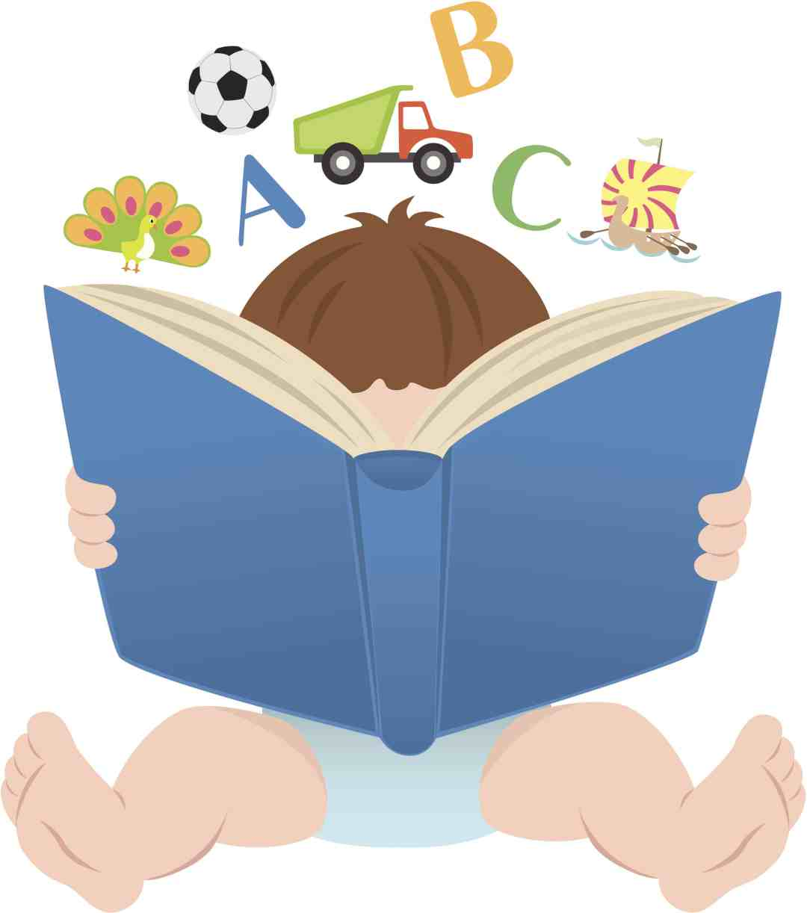**6- Durante los siglos XVII y XVIII, el panorama comienza a cambiar y surgen obras de literatura infantil y juvenil basados en:**

**R: A)** Los relatos de aventuras

**B)** Adentrarse en mundos imaginados, inexplorados y diferentes

**7-** **Una vez llegado el siglo XIX, los autores editan muchas obras de renombre en la LIJ, donde, además de abordar los temas clásicos de aventuras o el descubrimiento de nuevos mundos, tratan de...**

**R:** Se tratan de superación de los miedos, la libertad, las aspiraciones, el mundo de los sueños y los deseos, como actos de rebeldía frente al mundo adulto

**8-** **La literatura infantil puede definirse como:**

**R:** El conjunto de producciones y actividades que tienen como vehículo, la palabra con finalidad artística o creativa y tienen como receptor al niño

**9- ¿Cuál es la diferencia entre la literatura ganada y la literatura creada para niños?**

**R:** La literatura ganada no va dirigida especialmente para los niños en cambio la literatura creada para niños, como su nombre lo menciona, van dirigidos para ellos

**11- ¿Cuáles son las 4 funciones de la literatura infantil?**

1. Ser fuente de placer y diversión, el niño a través de la literatura aprende, disfruta y se entretiene
2. Ser fuente de enriquecimiento personal, la literatura desarrolla la curiosidad, creatividad y la imaginación a través de sucesos, personajes y diversas situaciones y estimula el habito lector
3. Ser un instrumento de comunicación y expresión, introduce el lenguaje, esencial para la socialización, proporciona modelos para imitar, facilitar la vivencia de diferentes roles, amplia el vocabulario
4. Acercar el niño al mondo que le rodea, permite al niño conocer las características culturales y los valores del contexto social

